ERP PARA ESCRITÓRIO DE ADVOCACIA
Relatório de Testes — Regras de Negócio no BD + CRUDs Essenciais

1. Resumo da validação
Os testes foram realizados na aplicação Windows Forms integrada ao banco MySQL. Foram validados o cadastro e a consulta de clientes, o cadastro e o início controlado de processos, o vínculo de advogados, o controle de prazos processuais e a procedure de total recebido por contrato.
Para manter o fluxo consistente, os testes principais utilizaram o cliente Juan Carvalho e o processo de ID 5, número CNJ 2076341-75.2026.2.00.8981.
Evidência | Validação
P01 | Cadastro de cliente
P02 | Alteração e pesquisa de cliente
P03 | Validação de campo obrigatório
P04 | Processo criado como rascunho
P05 | Bloqueio de início sem advogado ativo
P06 | Vínculo de advogado principal
P07 | Início de processo com advogado ativo
P08 | Apenas um responsável principal
P09 | Prazo criado como pendente
P10 | Cumprimento de prazo e data automática
P11 | Total recebido por contrato
P12 | Persistência final no banco

As regras de negócio exercitadas no banco foram: sp_iniciar_processo, sp_cumprir_prazo, sp_total_recebido_contrato, trg_prazo_cumprido e trg_unico_responsavel_principal.

2. Testes do cadastro de clientes

P01 — Cadastro de cliente
Resultado: Aprovado. O cliente Juan Carvalho foi cadastrado e passou a aparecer no DataGridView do FrmClientes.
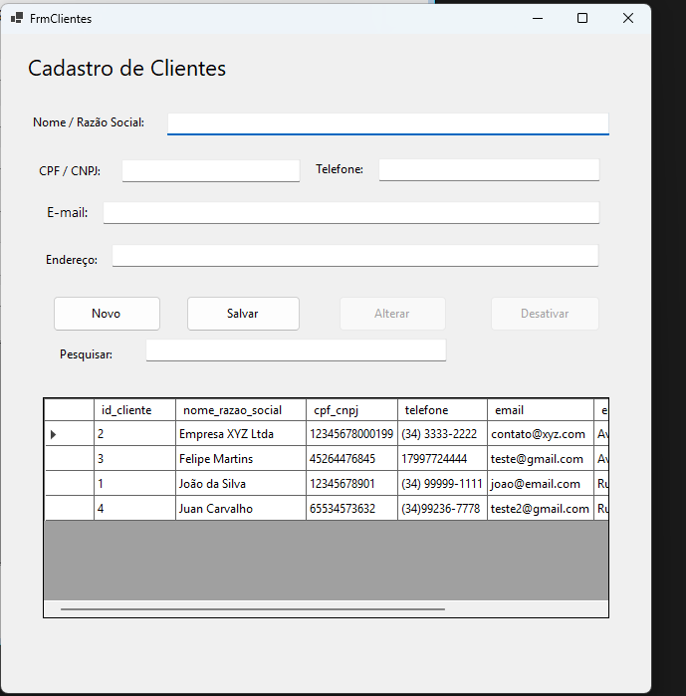

P02 — Alteração e pesquisa
Resultado: Aprovado. A pesquisa pelo termo “juan” retornou somente o registro correspondente, já com os dados atualizados.
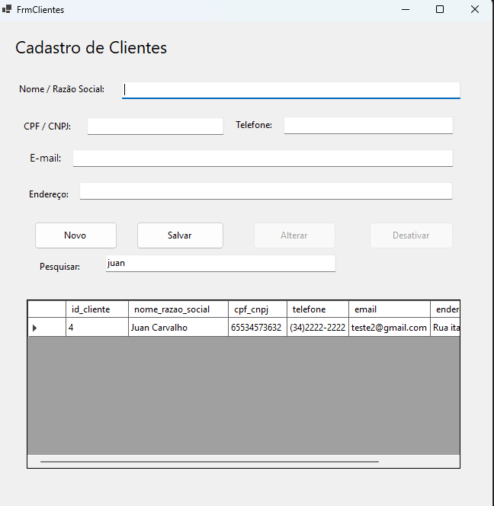

P03 — Validação de campo obrigatório
Resultado: Aprovado. Ao tentar salvar o cadastro sem Nome/Razão Social, a aplicação impediu a gravação e exibiu a mensagem de validação.
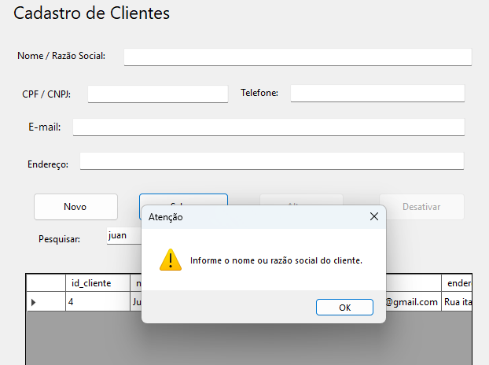

3. Testes de processos e vínculo de advogados

P04 — Processo criado como rascunho
Resultado: Aprovado. O processo ID 5, do cliente Juan Carvalho, foi cadastrado com o número CNJ 2076341-75.2026.2.00.8981 e permaneceu inicialmente com status rascunho.
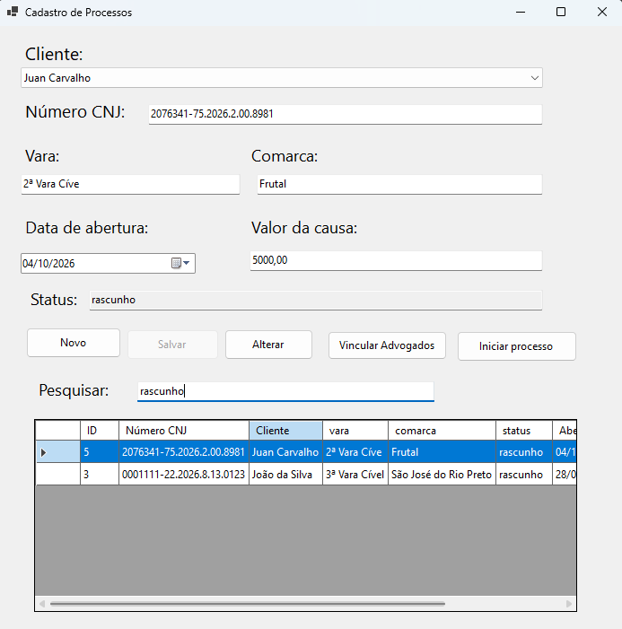

P05 — Tentativa de iniciar processo sem advogado
Resultado: Aprovado. A chamada de sp_iniciar_processo foi rejeitada porque o processo ainda não possuía advogado ativo vinculado. A aplicação exibiu a mensagem “O processo nao possui advogado ativo vinculado.” e o status permaneceu rascunho.
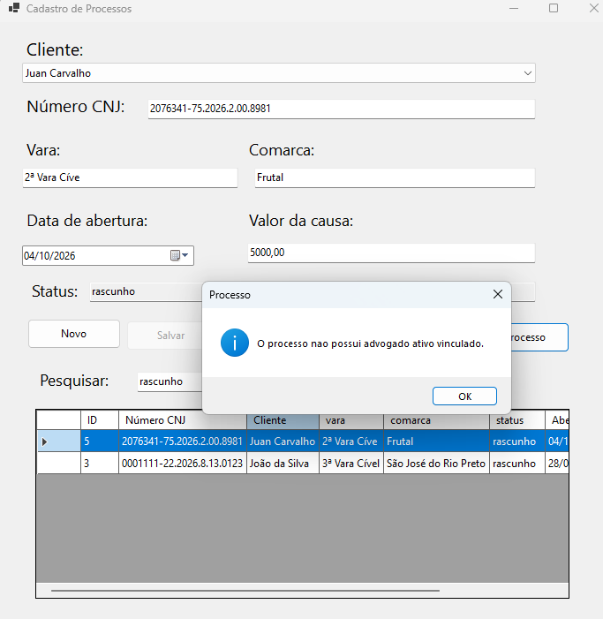

P06 — Vínculo do responsável principal
Resultado: Aprovado. Antonio Borges, OAB MG123456, foi vinculado ao processo como responsável principal.
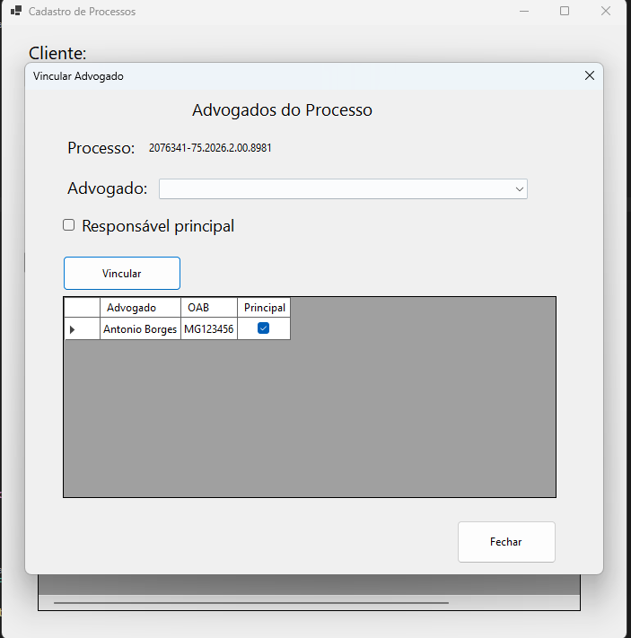

P07 — Início do processo com advogado ativo
Resultado: Aprovado. Após o vínculo de advogado ativo, a procedure permitiu o início do processo. A aplicação retornou a mensagem de sucesso e, após a atualização da grade, o processo passou para em_andamento.
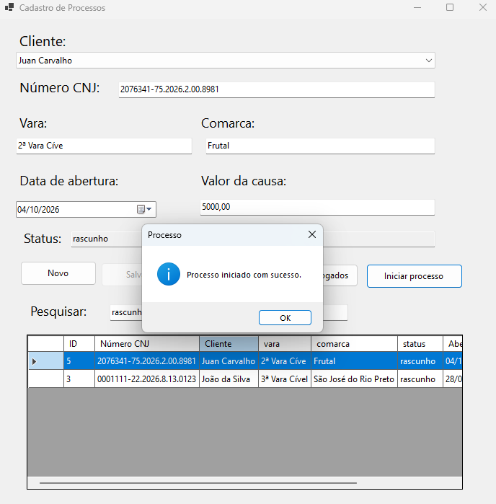
Confirmação retornada pela procedure.
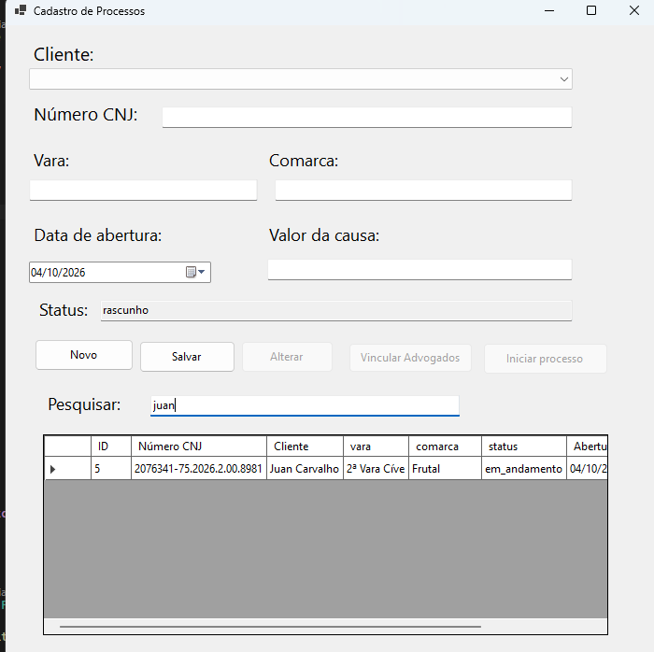
Estado final do processo após a atualização da grade.

P08 — Regra de único responsável principal
Resultado: Aprovado. Ao vincular Denisson Guedes como segundo advogado, o resultado final manteve Antonio Borges como principal e Denisson como não principal, comprovando a atuação da trigger trg_unico_responsavel_principal.
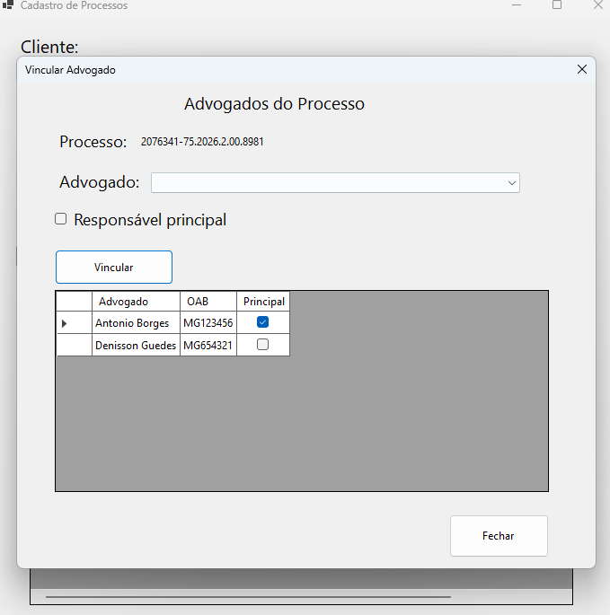

4. Testes de prazos processuais

P09 — Prazo cadastrado como pendente
Resultado: Aprovado. Foi criado um prazo para o processo 2076341-75.2026.2.00.8981, com Felipe Martins como responsável, título “Teste” e status pendente. A coluna de cumprimento permaneceu vazia.
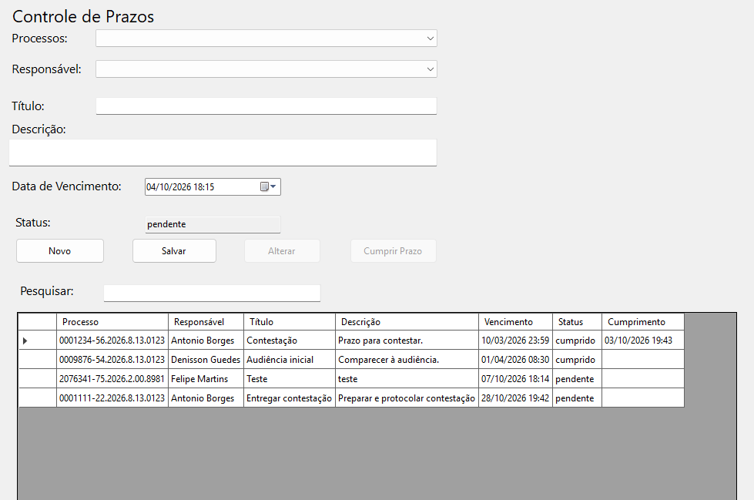

P10 — Cumprimento do prazo
Resultado: Aprovado. Ao cumprir o prazo pela aplicação, sp_cumprir_prazo alterou o status para cumprido e a trigger trg_prazo_cumprido preencheu automaticamente a data de cumprimento.
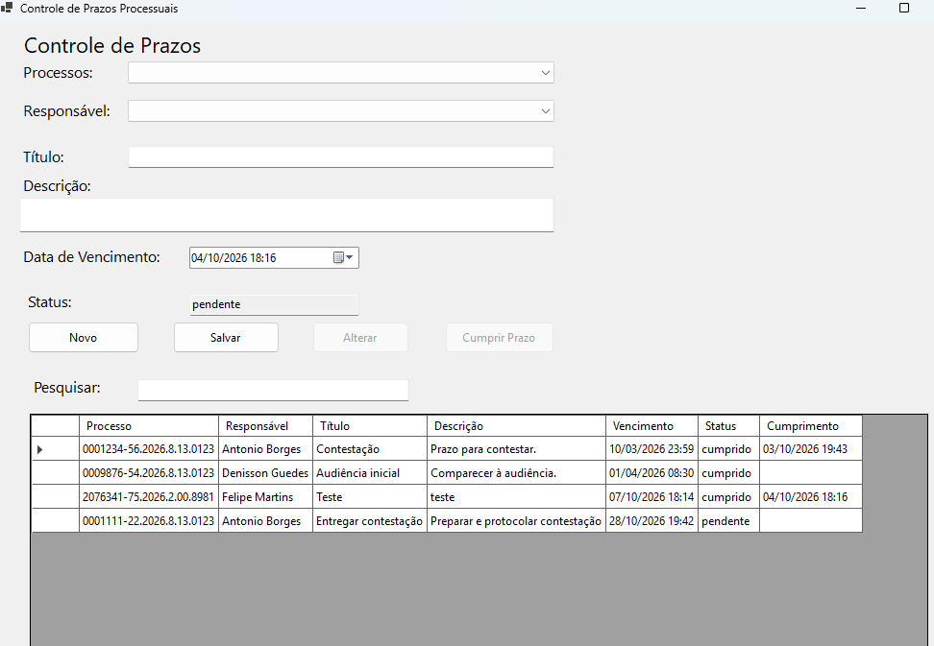

5. Teste da procedure de total recebido
A sp_total_recebido_contrato foi executada em três cenários. O contrato 1 retornou 5000,00, o contrato 2 retornou 0,00 por existir sem pagamentos e o contrato 100 retornou NULL por não existir. Os três resultados ficaram de acordo com a regra implementada.
Contrato testado | Situação | Resultado
1 | Existe e possui pagamentos | 5000,00
2 | Existe e não possui pagamentos | 0,00
100 | Não existe | NULL
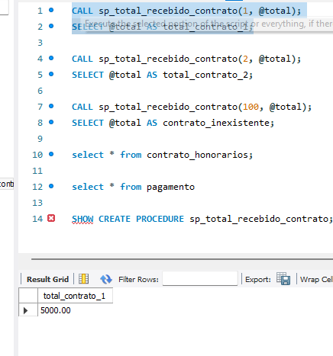  Contrato 1 | 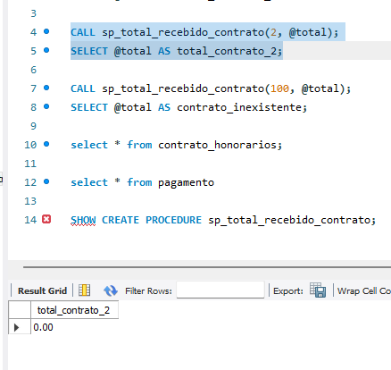  Contrato 2
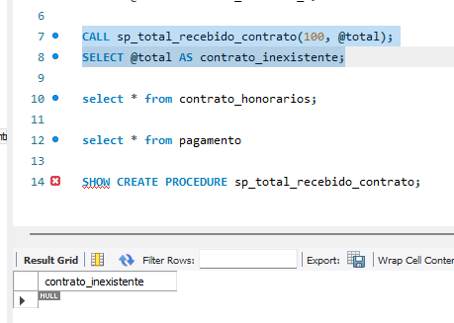
Contrato inexistente

6. Conferência final no banco de dados
A conferência direta no MySQL confirmou que os resultados exibidos pela aplicação foram persistidos no banco.
Processo: ID 5, CNJ 2076341-75.2026.2.00.8981, status em_andamento.
Advogados vinculados: Antonio Borges com responsavel_principal = 1 e Denisson Guedes com responsavel_principal = 0.
Prazo: ID 4, processo 5, título Teste, status cumprido e data_cumprimento 2026-10-04 18:16:06.
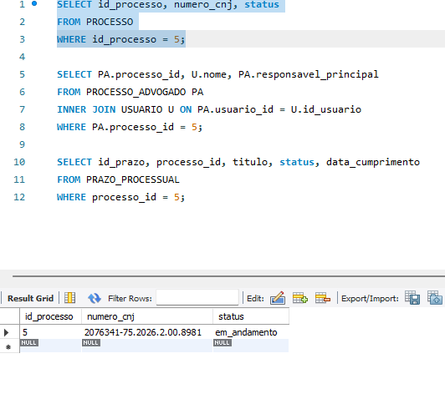  Estado final do processo | 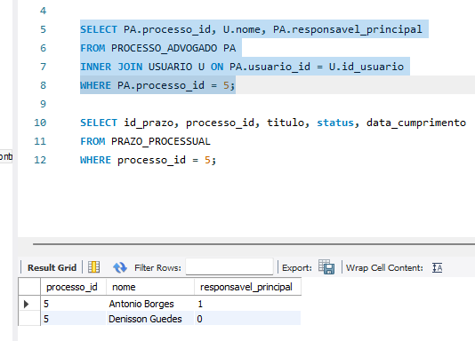  Advogados vinculados
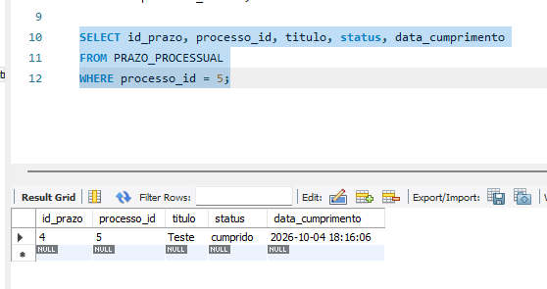
Prazo cumprido persistido no banco

7. Conclusão
Os testes realizados confirmaram o funcionamento dos CRUDs centrais utilizados nesta etapa e a integração entre a aplicação Windows Forms e o banco MySQL. As validações de campos obrigatórios impediram gravações inválidas, enquanto as regras de negócio permaneceram concentradas no banco nas situações críticas do domínio.
O fluxo de processos demonstrou que um processo em rascunho não pode ser iniciado sem advogado ativo vinculado e que, após o vínculo, a mudança para em_andamento ocorre corretamente. Também foi comprovado que apenas um advogado permanece como responsável principal no processo.
No controle de prazos, a alteração para cumprido ocorreu pela procedure e a data de cumprimento foi preenchida automaticamente pela trigger. Por fim, a procedure de total recebido diferenciou corretamente contratos com pagamentos, contratos sem pagamentos e contratos inexistentes. As consultas finais no banco confirmaram a persistência dos resultados.

